### UTE - UNIVERSIDAD TECNOLÓGICA EQUINOCCIAL - Universidades de EcuadorUniversidad Tecnológica Equinoccial Tecnología Superior en Desarrollo de Software Programación

**Nombre:** Jossue Guerrero

**Paralelo:** “B”

## ALGORITMOS DE ORDENAMIENTO

.-Estos algoritmos son fundamentales en la organización de datos porque permitenestructurarlos de maneramaseficiente queayudena su búsqueday manipulación

# Características:

.-Fácilde entendereimplementar.

.-Ineficiente paralistasgrandesdebidoa su complejidad

. Hay varias técnicas básicas de ordenamiento cada una con su ventaja como por ejemplo;

### Algoritmos de Ordenamiento Básicos

**a) Burbuja (Bubble Sort)**

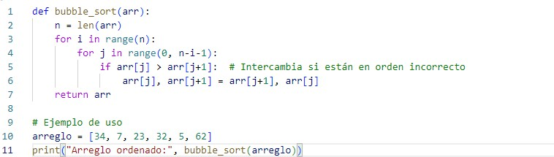Ayuda a comparar elementos adyacentes como intercambiar las posiciones si el orden esta incorrecto o mal ejecutado.



## Ordenamiento por Selección (Selection Sort)

Esto ayudaabuscar el elemento de la filamenory lo intercambiacon el primer comando no ordenado.

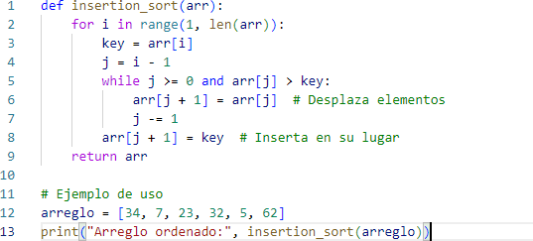



## Ordenamientopor Inserción(Insertion Sort)

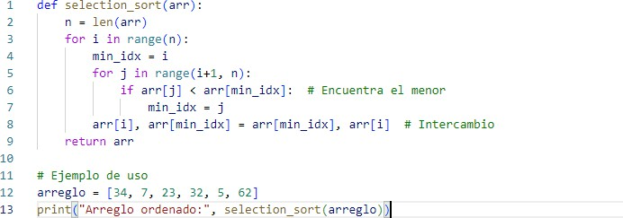Tomacadaelementoy lo inserta en la posición en la parteordenada.



# Conclusión:

Los algoritmos son esenciales para la organización de datos, aunque los métodos básicos como los anteriores mostrados son fáciles de entender su eficiencia es limitada cuando setrabaja con altos volúmenes de datos. Aunque normalmente para programas mas complejos se recomienda **MERGE SORT y QUICK SORT**